# 通过词根词缀统计四六级单词需求分析

1. 问题分析

一个完整的单词是由前缀+词根+后缀组成，对于每一个单词里总有些部分和其他单词里的一样这点，想必你已经有所察觉了。那么恭喜咯，现在学习词根和前后缀最恰当不过了，它现在足以让你的词汇翻倍的利器。就像掌握了汉语的拼音或偏旁部首一样，学起英语来就事半功倍了。如：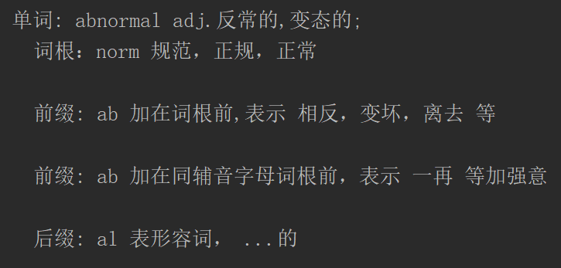

在明白了这些以后你也明白词根后缀的重要性了。在系统中通过词根后缀统计四六级英语中存在的问题有会重复匹配，匹配不精确等一系列的问题。

1. 系统如何解决问题

目前在面对系统词根会重复匹配这个问题，我们采用优先匹配长词根来解决。代码如图：

